Разработка сюжетно- ролевой игры

«У светофора каникул нет»

***Цели:***

1. пропагандировать безопасное дорожное движение.
2. закрепить знания о правилах дорожного движения;
3. учить соблюдать правила дорожного движения;
4. продолжать формировать умения действовать в команде;
5. развивать память, внимание, творческое мышление.

***Задачи:*** отрабатывать навыки использования ПДД на дорогах, умения распознавать знаки и знать их значение.

***Оборудование:*** эмблемы команд, жетоны, дорожные знаки, рисунок светофора, сигнальные карточки, макет жезла регулировщика, 2 обруча, свисток, кепка инспектора, картинка-головоломка, аудиозаписи (звук тормозов, весёлая музыка, «Пусть бегут неуклюже»)

***Действующие лица:***

Лиса Алиса (старшеклассница)

Кот Базилио (старшеклассник)

Ведущие (старшеклассники)

2 команды из учащихся начальных классов

**Ход мероприятия**

**1-й ведущий:** Век наш темпы набирает

И недаром говорят,

Что от края и до края

Все спешат, спешат, спешат.

**2-й ведущий:** Эй, пешеход! Смелей вперёд!

Вперёд к дорожным знаниям

Ребят всех поведёт

Автомобиль познания.

*Под весёлую спортивную музыку в зал входят две команды детей.*

*Команды приветствуют друг другу*

***1-я команда «Зебра»***   
  
***Девиз:***  Чтоб жить, не зная огорчений,   
            Чтоб бегать, плавать и летать,  
            Ты должен правила движенья

Всегда и всюду соблюдать.

Мы команде "Светофор"  
Шлем свой пламенный привет.  
И от всей души желаем

Дать им правильный ответ.  
Знать правила движения -   
Большое достижение.

**Команда № 2 "Светофор”**  
  
***Девиз:***

Выполняй закон простой:

Красный свет зажегся – Стой!

Желтый вспыхнул – Подожди!  
 А зеленый свет – Иди!

Команда «Пешеходы»  
С вами мы сразимся,  
Но просто не сдадимся,  
Будем правила движенья

Выполнять без возраженья.  
Пусть вам и нам сопутствует удача.  
Стать грамотными пешеходами -   
Вот наша задача.

*Звучит музыка, проводится разминка****:*** *“Знатоки дорожного движения”*

**Ведущий 1:**Слушаем внимательно вопрос и поднимаем руку. Команда, которая правильно отвечает на вопрос, получает жетон.

**Вопросы:**

1. Как называется та часть улицы, по которой идут пешеходы?

* мостовая
* тротуар

2. По какой части улицы движется транспорт?

* по мостовой
* по тротуару

3.Что такое перекрёсток?

* место пересечения дорог
* место перехода через улицу

4. Что такое светофор?

* дорожный знак
* прибор для регулировки движения

5. На какой сигнал светофора можно переходить улицу?

* на красный
* на зелёный

6. В каком месте можно переходить улицу?

* в любом месте
* там, где нет транспорта
* по пешеходному переходу

7. Можно ли играть рядом с проезжей частью?

* да
* нет
* изредка

8. Кого называют пешеходами?

* людей, передвигающихся по улице пешком
* людей, находящихся в общественном транспорте

9. Что это за знак? Показ:

* осторожно дети
* пешеходный переход

10. Можно ли кататься рядом с проезжей частью на роликовых коньках?

* да, конечно
* ни в коем случае
* иногда

11. Как выглядят запрещающие дорожные знаки?

* голубые прямоугольники с рисунками
* круги с красной каймой

12. О чём предупреждает водителей этот знак? Показ:

* осторожно, опасный поворот
* осторожно дети

**Ведущий 2:**

На шумной улице всегда  
Вас встретят радостно друзья!  
Что это за друзья?

*Под весёлую музыку вбегают Кот Базилио и Лиса Алиса*

**Лиса Алиса:**

Ваши лучшие друзья

Кот Базилио и – я!

**Ведущий 1 :** Да нет же, вы-то как раз и не умеете себя правильно вести на дороге, вряд ли нам стоит брать с вас пример. Вы ведь даже не знаете, что обозначают разные дорожные знаки.

**Кот Базилио:** А дети тоже не знают! Ведь не знаете, не знаете? *(Обращается к детям, те утверждают, что знают)*.

**Лиса Алиса:** Вот мы сейчас и проверим. Думаете, мы никогда этих ваших дорожных знаков не видели? Ошибаетесь! У меня в сумочке полно таких знаков. Мы их по дороге на всякий случай поснимали. Попробуйте найти среди них те, которые нужны пешеходам, а не водителям.

**Соревнование “Дорожные знаки”**

*Дети по очереди подбегают к столу, на котором разложены дорожных знаков, выбирают знак, нужный пешеходам, и возвращаются к команде. Как только на место возвращается последний игрок, все члены команды поднимают свои знаки вверх. Кот Базилио и Лиса Алиса вместе с ведущим проверяет правильность выполнения задания, спрашивают о значении того или иного знака.*

**Ведущий 2:** Видишь, Алиса, наши дети знают дорожные знаки, а вы – нет.

**Лиса Алиса:** И я знаю! Вот, например, эти полосочки нарисованы на дороге для того, чтобы играть в шахматы. Переставляешь фигуры с одной чёрточки на другую и играешь.

**Ведущий 1:** Ребята, правильно ли ответила Лиса Алиса? А что на самом деле означает этот знак?

По полоскам черно-белым  
Пешеход шагает смело…  
Кто из Вас, ребята, знает,  
Знак о чём предупреждает?  
Дай машине тихий ход:

**Дети:** Пешеходный переход!

**Ведущий 2:** *(обращается к Лисе Алисе).*

Ответь-ка на один вопрос:  
Кто на дороге самый главный.  
Его сигнал – для всех закон,  
Ему здесь каждый подчинён.  
Его трёхцветные глаза  
Заметим мы из далека.

**Лиса Алиса:** Я знаю! Это Кот Базилио!

**Ведущий 1:** Ну, на каждой дороге Кота Базилио не поставишь. Да и глаза у него вроде бы не трёхцветные. Не знаешь – спроси у ребят! *(Ответы детей)*. Следующий конкурс «Раскрась светофор». У каждой команды есть светофор, который нужно правильно раскрасить. Побеждает та команда, которая сделает это быстрее и аккуратнее.

**Конкурс «Раскрась светофор»**

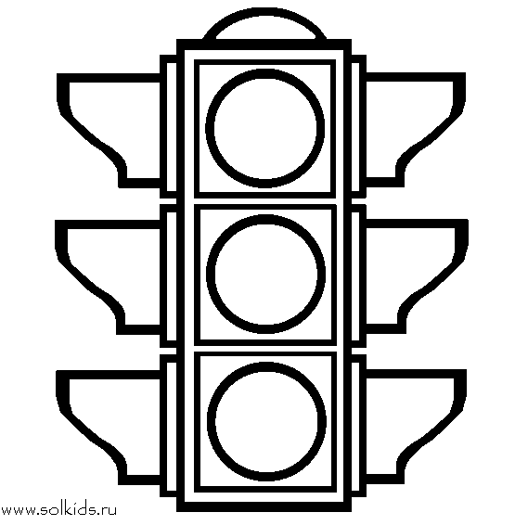

**Ведущий 2:**

Выходя на улицу,  
Приготовь заранее  
Вежливость и сдержанность,  
А главное – внимание!

Кот Базилио, а ты внимателен на дороге?

**Кот Базилио:** Очень! Куда хочу, туда и иду. Хочу – туда, хочу – сюда. Я всегда делаю на дороге что хочу, причем делаю это очень внимательно!

*Кот Базилио выполняет разные движения под музыку, показывая, как он идёт по дороге. Слышится звук тормозов (аудиозапись), он падает, Лиса Алиса помогает ему встать.*

**Ведущий 1:** Вот что может получиться, если быть невнимательным на улице. Ты ещё легко отделался, бывает и хуже. Посмотри, как внимательны наши ребята на улицах.

**Конкурс "Светофор"**  
Две команды выстраиваются полукругом, одна слева, другая справа от ведущего. В руках у ведущего светофор - два картонных кружка, одна сторона которых жёлтого цвета, вторая сторона у кружков разная (красная или зелёная).  
Ведущий читает ребятам стихи С. Михалкова. Недостающие слова ребята подсказывают хором.

Если свет зажёгся красный,  
Значит, двигаться…..(опасно).  
Свет зелёный говорит:  
"Проходите, путь……(открыт)".  
Жёлтый свет - предупрежденье -   
Жди сигнала для….(движенья).

- Когда я покажу зелёный сигнал светофора, все маршируют на месте, когда жёлтый - хлопают в ладоши, а когда красный - стоят неподвижно. Тот, кто перепутал сигнал, делают шаг назад.  
Сигналы должны меняться неожиданно, через разные промежутки времени. Выигрывает команда, у которой к концу игры останется на месте больше участников.

**Кот Базилио:** Ну вот ещё, буду я время тратить, знаки искать! *(Обращается к детям.)*

**Ведущий 2:** Ну, как ты учишь всех, мы уже видели, сам чуть под машину не попал. Может, теперь покажешь, как правильно переходить улицу? Знаешь ли ты, какой самый безопасный переход? *(Подземный)*

**Игра «Кто нарушил правила дорожного движения?»**

**Ведущий:**- Везде ли можно переходить улицу?  
- Какие знаки указывают на то, что в этом месте разрешено переходить улицу?  
- Куда и зачем надо смотреть в начале перехода улицы?  
- Куда и зачем надо смотреть в середине улицы, по которой машины едут в две стороны?  
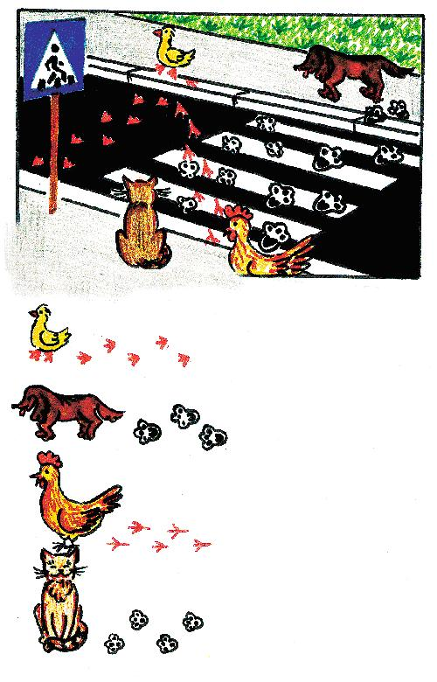

- Как выглядит и о чем предупреждает знак пешеходного перехода?  
- Для чего на дороге нарисовали «зебру»?

**Ведущий:** Алиса, Базилио, а вы знакомы с загадками о дорожном порядке?

**Кот и Лиса *(хором)*:** Конечно! А вот знают ли их ваши драгоценные ребята? Ведь они такие умненькие, разумненькие!

**Конкурс «Загадки».**

*(Ведущие читают по очереди)*  
  
Вам предлагаются  загадки, та команда, которая быстрее отгадывает, поднимает жезл. Каждый  правильный ответ оценивается в 1 жетон.   
  
1.    Для этого коня еда –   
Бензин, и масло, и вода,   
На лугу он не пасется,  
Вдоль по улице несется.  
                 (Автомобиль)      
  
2.    Дом по улице идет,  
На работу всех везет,  
Не на тонких курьих ножках,  
А в резиновых сапожках.  
                   (Автобус)  
  
3.    Я мчусь, держусь за провода,   
Не заблужусь я никогда.  
          (Троллейбус)    
                      
4.    Наш приятель тут как тут,  
Всех домчит он в 5 минут,  
Эй, садись, не зевай,  
Отправляется …   
                  (Трамвай)  
  
5.    Братцы в гости снарядились,  
Друг за друга уцепились,   
И помчались в путь далек,  
Лишь оставили дымок.   
                     (Поезд)     
6.    Не похож я на коня,   
А седло есть у меня,  
Спицы есть, они, признаться,  
Для вязанья не годятся.   
                  (Велосипед)    
         
7.    Посмотри, силач какой,  
На ходу одной рукой  
Останавливать привык  
Пятитонный грузовик.  
           (Регулировщик)       
8.    На 4 ноги  
Надевали сапоги,  
Перед тем как надевать,   
Стали обувь надувать.   
                (Шины)  
                             
9.    Тянется нитка  
Среди нив петляя,   
Лесом, перелеском,  
Без конца и края.  
Ни ее порвать,   
Ни в клубок смотать.  
                     (Дорога)  
  
10.    Вот стоит на улице  
В длинном сапоге,  
Чудище трехглазое  
На одной ноге.  
Запылал у чудища  
Изумрудный глаз –  
Значит, можно улицу  
Перейти сейчас.   
                  (Светофор)

**Ведущий 1:** Алиса, Базилио, а знаете ли вы, что у каждого транспорта есть своя остановка?

**Лиса Алиса:** Есть остановка, нет остановки, какая разница! Нам это ни к чему. Мы на такси ездим. Махнём рукой – и машина остановится.

**Ведущий 2:** Ну не все же на такси ездят. Многим приходится ездить на транспорте для всех. Он так и называется – общественный. Это и автобус, и троллейбус, и трамвай.

**Эстафета “Остановка общественного транспорта”**

Первый ребёнок изображает водителя. Он надевает на себя обруч, бежит до стойки, которая находится напротив его команды, огибает её и возвращается к команде. Затем к нему присоединяется (влезает в тот же обруч) второй участник эстафеты – “пассажир”, и теперь они бегут к стойке уже вдвоем. У стойки пассажир отцепляется – “выходит”. Так “водитель” “перевозит” всех участников эстафеты к стойке. В конце соревнования все члены команды берутся друг за друга (впереди - “водитель”) и возвращаются на исходное место.

**Ведущий 1:** Базилио, а ты знаешь, кто следит за движением на дорогах, за тем, чтобы водители не превышали скорость движения, соблюдали правила, чтобы движение транспорта и пешеходов было безопасным.  
   
**Кот Базилио:**  Нет, не знаю. Алиса, а ты знаешь?

**Лиса Алиса:** Нет. Может ребята знают!  
  
**Дети.** Инспектор ГИБДД  
  
**Ведущий 2:** Правильно ребята. В следующем конкурсе каждый из вас может побыть инспектором ГИБДД.

**Конкурс «Инспектор».** *(под песню «Инспектор ГАИ»)*

    По команде по одному представителю бегут к стулу, на котором разложены атрибуты одежды инспектора ДПС ГИБДД: жезл, кепка, свисток. Нужно быстро одеться, свистнуть громко в свисток, раздеться и добежать до стула, передав эстафету другому участнику.

**Лиса Алиса:**  Вот вы все играете да играете и не знаете, что мы с Котом Базилио для вас ещё одну игру подготовили. Особенную.

**Игра на внимание «Это я, это я, это все мои друзья»**

1. Кто из вас в трамвае тесном  
Уступает старшим место?

(Кот Базилио показывает, как он уступает место)

2. Знает кто, что красный свет -  
Это значит: хода нет?

(Кот Базилио неподвижно стоит на месте)

3. Кто из вас идя домой,  
Держит путь по мостовой

(Кот Базилио изображает, как он марширует по мостовой)

4. Кто из вас идет вперед  
Только там, где переход?

(Кот Базилио показывает, что переходит улицу)

5. Кто летит вперед так скоро,  
Что не видит светофора?

(Кот Базилио быстро бежит, падает, изображая, что на него наехала машина)

6. Знает кто, что свет зелёный?  
Означает – путь открыт, а что жёлтый свет всегда нам  
О внимании говорит.

(Кот Базилио переходит дорогу)

**Лиса Алиса:** Ну никак ваших детей не могу сбить с толку. Прямо заколдованные какие-то. Пойдём, Базилио в другую школу, может, там ребят сумеем запутать. *(Уходят)*

**Ведущий 1:** Ребята, закон улиц и дорог, очень добрый, он охраняет нас от несчастья, бережёт нашу жизнь, но он очень строг и суров к тем, кто его не выполняет. Поэтому:

НА УЛИЦЕ БУДЬТЕ ВНИМАТЕЛЬНЫ ДЕТИ!

ТВЕРДО ЗАПОМНИТЕ ПРАВИЛА ЭТИ,

ПРАВИЛА ЭТИ ПОМНИ ВСЕГДА

ЧТОБ НЕ СЛУЧИЛОСЬ С ТОБОЮ БЕДА!

*Подводятся итоги. Все дети поют заключительную песню*

***ПЕСЕНКА О ПРАВИЛАХ ДОРОЖНОГО ДВИЖЕНИЯ****(на мотив «Пусть бегут неуклюже...»)*

Пусть бегут неуклюже пешеходы по лужам,  
Но нельзя по дороге бежать.  
Тротуар - пешеходам, а машине - дорога.  
Это правило все должны знать.

*Припев:* Если красный - путь опасный,   
Если жёлтый - подожди.   
А зелёный, значит можно   
Нам дорогу перейти.

Знак дорожный подскажет, запретит и укажет  
Пост ГАИ, переход и объезд.  
Тем, кто это не знает, мы подскажем, ребята:  
Вы учите, вот вам наш совет!

*Припев:* Знаки разные, все прекрасные,   
Как друзей их надо знать.   
Знаки разные, все прекрасные,   
Мы их будем соблюдать!

*(После песни ведущие подсчитывают количество жетонов каждой команды. Подводятся итоги.)*

**Ведущий:** Вот и закончилась наша игра. Дорогие ребята, вы показали хорошие знания о правилах дорожного движения, ответили на все вопросы, не подвели свою команду. Молодцы! Поздравляем вас с победой. Аплодисменты.